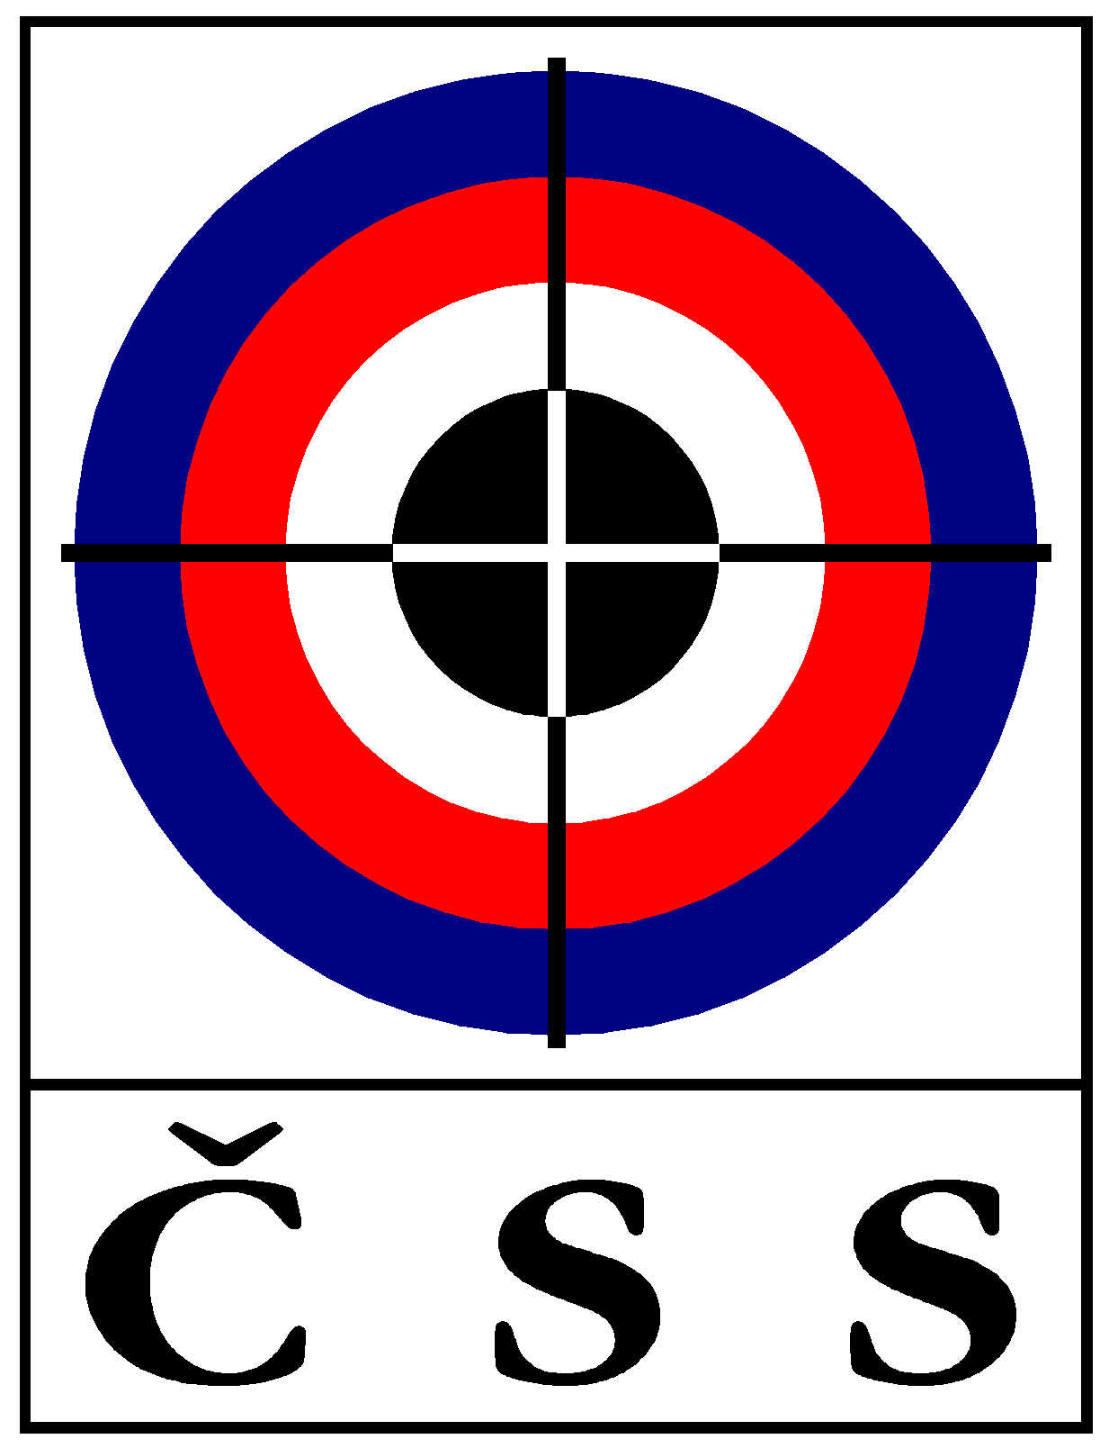 Český střelecký svaz, U Pergamenky 3, 170 00 Praha 7

Zápis č. 2/2015 - zasedání STK dne 26. 11. 2015 v Praze
Přítomni: Ing. F. Kadavý, P. Sabak, J. Frýda, Mgr. P. Bittner, P. Tarant, I. Hermel,
za sekretariát ČSS: L. Janoušek
Omluveni: Ing. V. Zrůst,

1) | Zahájení, informace z jednání volených orgánů, kontrola zápisu
Předseda STK zahájil zasedání a informoval o jednání volených orgánů.
Úkoly z minulého zápisu splněny.

2) | Zprávy technických delegátů z MČR 2015  Členové STK ČSS informovali o průběhu již konaných MČR – kulové v Plzni (informoval: P. Tarant), MČR mládež Plzeň (informoval Mgr. Bittner), MČR předovky (informoval Ing. Kadavý), MČR – mizivé cíle 50 m a 300 m (informoval J. Frýda), MČR kuše Brno (informoval p. Janoušek).  Mgr. Bittner tlumočil názory některých účastníků k výrokům rozhodčích. Členové STK ČSS vyslovují poděkování pořadatelům uskutečněných MČR 2015.
3) | MČR 2016  Tajemník ČSS informoval, že by bylo třeba vypsaný konkurz k technickému zabezpečení MČR kulové (pušky, pistole) 9. – 11. září 2016 (Plzeň), MČR MC 300 m, MČR benchrest (červenec 2016). Přihlášky písemně do 20. 12. 2015.  Termíny MČR 2016, kde nebylo určeno technické zabezpečení:  MČR 2016 vzduchovky :  Termín: 11. – 13. března 2016 Plzeň  Discipliny: pušky 10 m, pistole 10 m  Technický delegát: Mgr. Pavel Bittner  MČR 2016 vzduchová pistole:  Termín: 5. – 6. března 2016 Břidličná  Discipliny: RPVzPi, SVzPi, StVzPi  Technický delegát: Petr Sýkora  MČR 2016 VzPu 30 vleže mládež – 2. dubna 2016 - ?  Technický delegát STK ČSS (TD): ?  MČR 2016 broky – Plzeň – 19. - 22. srpna 2016  Technický delegát STK ČSS (TD): Ing. Vlastimil Zrůst  MČR 2016 pu, pi:  Termín: 9. – 11. září 2016 Plzeň  Discipliny: pušky 50 m, pistole 25 a 50 m  Technický delegát: Petr Tarant  MČR 2016 MC 50 m – Hradec Králové – 3. září 2016  Technický delegát STK ČSS (TD): Jaroslav Frýda  MČR 2016 MC 300 m – ? – 27. srpna 2016  Technický delegát STK ČSS (TD): Jaroslav Frýda  MČR 2016 kuše 10 m – Brno – říjen 2016  Technický delegát STK ČSS (TD): Stanislav Hlaváček  MČR 2016 předovky – Uherský Ostroh – 9. – 10. července 2016  Technický delegát STK ČSS (TD): Ing. František Kadavý
4) | Změny a úpravy PSS a směrnic soutěží ČSS  Oprava pravidel MC 300 m a 50 m připravuje Jar. Frýda do 31. 12. 2015.  Výkonný výbor ČSS projedná 10. 12. 2015 návrh STK ČSS k VT VzPu dle mezinárodních pravidel (hodnocení na desetiny).
5) | KZR-ČP, ČPTM a ČSL předovek 2016  STK ČSS schvaluje termíny:  KZR – ČP 2016 kule Plzeň  1. kolo 22. – 24. 4.  2. kolo 13. – 15. 5.  3. kolo 10. – 12. 6.  4. kolo 24. – 26. 6.  finále 26. – 28. 8.  KZR – ČP 2016 broky  1. kolo 15. – 17. 4. Hradec Králové  2. kolo 29. – 30. 4. a 1. 5. Plzeň  3. kolo 24. – 26. 6. Písek  4. kolo 8. – 10. 7. Brno - Soběšice  ČPTM 2016  1. kolo Ostrava, Č. Budějovice 21. – 22. 5.  2. kolo Ostrava, Karlovy Vary 2. – 3. 7.  3. kolo Plzeň 13. – 14. 8.  STK ČSS vyslovuje poděkování organizátorům a rozhodčím ČSS za uspořádání jednotlivých kol KZR-ČP 2015, ČPTM 2015 a panu Radko Krejčímu za zpracování výsledků a hodnocení ČSL 2015 předovek.
6) | Kalendář akcí ČSS  Termíny akcí v kalendáři ČSS 2015 – 16 jsou průběžně zveřejňovány na svazových webových stránkách určenými zástupci KS ČSS a pracovníky ČSS.
7) | Různé  Členové STK ČSS informovali o své činnosti.
Zapsal: Ladislav Janoušek Ing.František Kadavý
předseda STK v.r.

